Лабораторная работа №5 по курсу «Численные методы»
Выполнил студент группы М8О-408Б-20 Прохоров Д.М. Преподаватель: Пивоваров Д. Е.

Цель
Используя явную и неявную конечно-разностные схемы, а также схему Кранка - Николсона, решить начально-краевую задачу для дифференциального уравнения параболического типа. Осуществить реализацию трех вариантов аппроксимации граничных условий, содержащих производные: двухточечная аппроксимация с первым порядком, трехточечная аппроксимация со вторым порядком, двухточечная аппроксимация со вторым порядком. В различные моменты времени вычислить погрешность численного решения путем сравнения результатов с приведенным в задании аналитическим решением U (x, t). Исследовать зависимость погрешности от сеточных параметров τ, h

Вариант 3
, ,
.
Аналитическое решение: .

О программе
Программа состоит из 2 файлов:
1) Файл 5.cpp, в котором реализованы 4 метода (аналитическое решение, явная и неявная конечно-разностные схемы, а также схема Кранка-Николсона и идёт вывод получившихся матриц в файлы.
2) Файл graphics.ipynb, в котором выводятся графики полученных решений, а также среднего модулей ошибок.

Результаты

Графики полученных функций

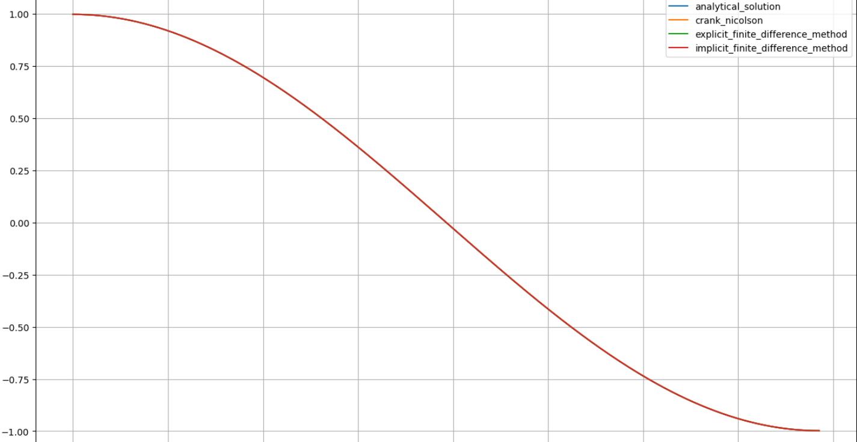

График изменения погрешности
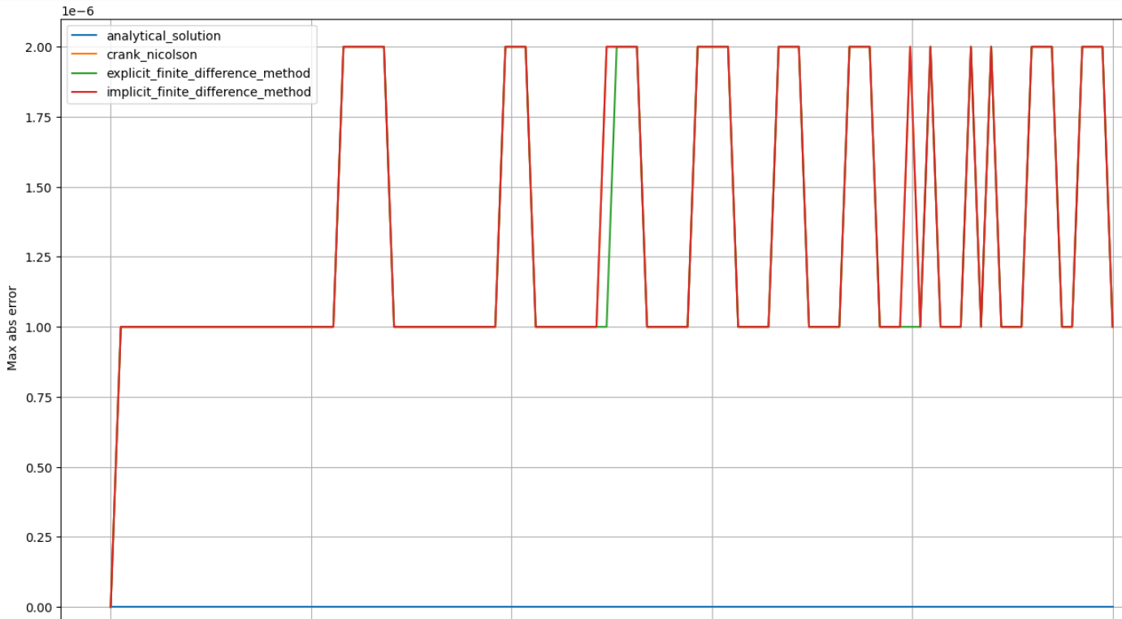

Вывод

В данной лабораторной работе я решил начально-краевую задачу для дифференциального уравнения параболического типа тремя различными способами, а также была получена погрешность полученных значений.

